KREATIVNÍ DÍLNA - TVOŘENÍ ADVENTNÍCH VĚNCŮ
Ve školní družině se již dvanáctým rokem uskutečnila kreativní dílna - výroba adventních věnců. Žáci i rodiče se sešli ke společnému tvoření. V rámci příprav na vánoční svátky si vyrobili do svých domovů voňavé adventní věnce z přírodních materiálů. Všechny věnce se povedly a žáci si je pyšně odnášeli během středečního odpoledne domů.
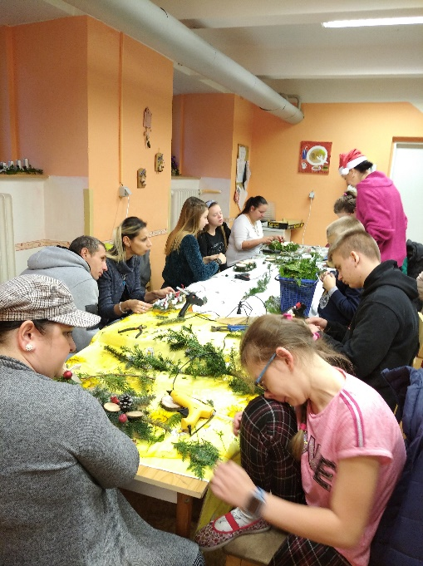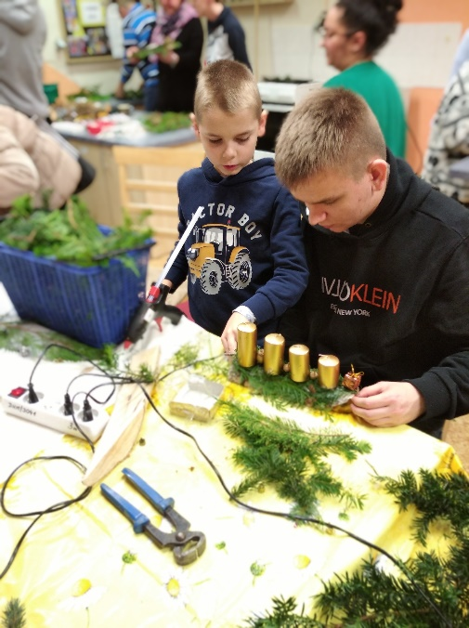
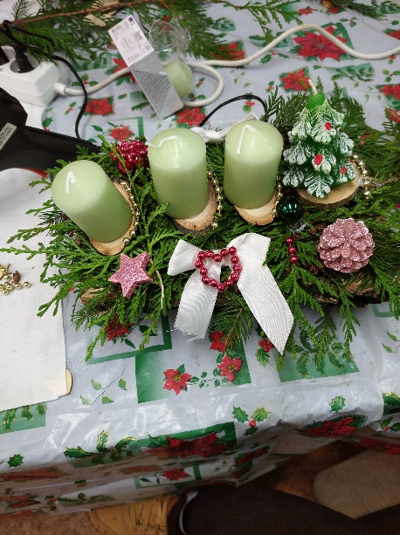
Zpracoval: Mgr. Igor Malík

